2^{ο} Νηπιαγωγείο Ιστιαίας
3 Δεκεμβρίου-Παγκόσμια ημέρα ατόμων με αναπηρία!
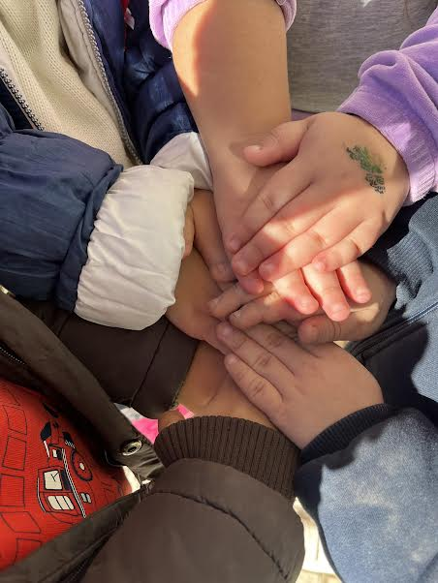
Υποστηρίζουμε τη ΣΥΜΠΕΡΙΛΗΨΗ ατόμων με αναπηρία στο σχολείο!
Ενωμένοι είμαστε πιο δυνατοί!
Είμαστε όλοι διαφορετικοί, είμαστε όλοι ίσοι!

